Профессиональная направленность преподавания физики в техникуме

Ступникова Марина Федоровна
преподаватель физических дисциплин
Государственное автономное профессиональное образовательное учреждение «Орский нефтяной техникум им. Героя Советского Союза В.А. Сорокина»

Изучение физики как науки о наиболее общих законах природы вносит существенный вклад в формирование научного мировоззрения будущих специалистов.
Физические законы лежат в основе функционирования многих технических устройств, механизмов, средств связи и передачи энергии, работы транспортных средств и бытовых технических приборов.
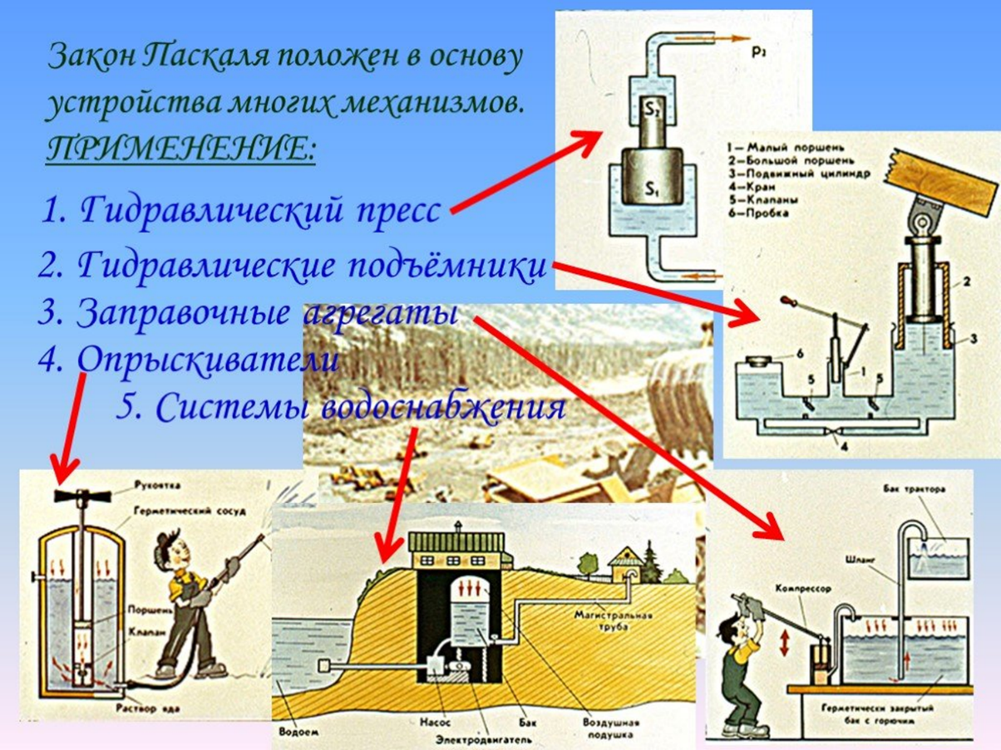
Рисунок 1 – Применение закона Паскаля в механизмах

Физика – это наука, знания которой необходимы практически любому специалисту на производстве, без понимания физических закономерностей невозможно эффективное:
- использование применяемого на производстве оборудования,
- регулирование и управление производственными процессами,
- соблюдение правил охраны труда.
Специалист должен владеть не только знаниями общих закономерностей природы, но и умениями прогнозировать ход физических процессов, рассчитывать их параметры, проектировать физические и технические системы, используя законы физики.
Проводя отбор и соотнесение образовательных результатов, определенных во ФГОС СОО и ФГОС СПО и синхронизация их с учетом профильной направленности специальности, мы выявили основные разделы физики, при изучении который необходимо использовать задания профессиональной направленности для специальности 20.02.04 - Пожарная безопасность:
1) Основы молекулярно-кинетической теории.
2) Свойства паров и жидкостей.
3) Основы термодинамики.
4) Основы гидростатики и гидродинамики.
5) Основы кинематики и динамики.
Законы физики, обучающиеся техникума, осваивают в рамках комплексного изучения учебного предмета «Физика» и элективного курса «Физический практикум.
Принцип профессиональной направленности на учебных занятиях реализуется на основе осуществления межпредметной интеграции и формирования практических навыков.
В учебном процессе реализуются четыре формы организации учебно-познавательной деятельности обучающихся, а именно:
- решение качественных, количественных, экспериментальных, практико-ориентированных задач;
- демонстрация действующих и виртуальных моделей технических устройств, объяснение принципа их работы с научной точки зрения;
- выполнение лабораторных работ;
- выполнение индивидуальных исследовательских проектов.

Приведем примеры реализации различных форм учебно-познавательной деятельности студентов при выполнении заданий профессиональной направленности (Таблица 1).

Таблица 1. Междисциплинарных качественных и количественных задач
Содержание темы | Задания | Наименование профессиональной дисциплины,  ПК,МДК
Специальность: 15.02.12 Монтаж, техническое обслуживание и ремонт промышленного оборудования (по отраслям)
Законы Ньютона Проявление сил инерция в быту, природе, технике, спорте, на производстве | 1) Приведите примеры проявления сил инерции в механизмах  2) Почему при сплаве леса большое количество бревен выбрасывается на берег при повороте реки?  3) Стальная проволока некоторого диаметра выдерживает силу натяжения 4,4 кН. С каким наибольшим ускорением можно поднимать груз массой 400 кг, подвешенный на этой проволоке, чтобы она не разорвалась. | Техническая механика Материаловедение
Сила упругости. Явления деформации тел | 1) Медная проволока сечением 2мм² разорвалась под действием груза в 440 Н. Каков предел прочности меди?  2) Какой запас прочности имеет стальной стержень сечением 2 см², к которому подвешен груз массой 5т, если разрушающая нагрузка для данной марки стали при растяжении 12,5*10⁸ Н/м².  3) Проволока длиной 5,4 м под действием нагрузки удлинилась на 2,7 мм. Определить удлинение проволоки. Относительное удлинение – величина безразмерная | Материаловедение
Работа и мощность в механике | Какую работу надо совершить, чтобы поднять тело массой 10 кг на высоту 2 метра, используя при этом подвижной блок? | Техническая механика
Основы молекулярно-кинетической теории | 1. Почему обработка стали труднее обработки дюралюминия?  2. Каким обязательным физическим свойством должен обладать слой антикоррозионного покрытия  3. Почему после тщательной шлифовки и полировки трущимся поверхностей трение снова увеличивается  4. При обработке детали слесарь совершил 46 движений стальным напильником, перемещая его на 8 см при каждом движении. На сколько повысилась температура напильника, если он имеет массу 100 г и на увеличение его внутренней энергии пошло 50% совершенной | Материаловедение  Электротехника
Работа и мощность электрического тока. Закон Джоуля-Ленца | В электроустановках до100В в тот момент, когда снимаешь и устанавливаешь предохранитель, какие должны быть средства индивидуальной защиты:  1) средства защиты лица и глаз и изолирующие клещи;  2) диэлектрические перчатки и средства защиты лица и глаз;  3) применимы оба варианта | Охрана труда
Специальность: 20.02.04 «Пожарная безопасность»
Механика, Термодинамика | 1. Груженный топливом бензовоз движется под уклон. Предложите варианты остановки транспортного средства, чтобы бензин не опрокинулся и не загорелся  2. На какую высоту за минуту может поднять 400 м³ воды насос, развивающий полезную мощность 2000 кВт? | Теория горения и взрывов
 |  | Термодинамика, теплотехника и гидравлика
Молекулярная физика | 1. Углекислотные огнетушители заряжают сжиженным углекислым. Почему при действии огнетушителя из него выходит, не струя жидкости, а «углекислый снег» - плотное беловатое облако газа? На чем основана тушение пожара таким огнетушителем?  2. Человек за 1 минуту поглощает 200 см³ кислорода. Вычислите массу кислорода, необходимого человеку за 30 минут.  3. Почему по правилам пожарной безопасности нельзя включать в сеть электроприборы с суммарной мощностью, превышающей расчетную для данной цепи? К чему это может привести? | МДК05.Пожарный  Охрана труда
Законы постоянного тока | 1. Почему при возникновении пожара в электрических установках необходимо немедленно выключить рубильник? | Электротехника

На занятиях по одной и той же теме разным специальностям можно давать задачи разного вида, для усиления профильной направленности физики (Таблица 2).
Таблица 2. Примеры заданий с профессиональной направленностью для разных специальностей СПО
Тема | Профессиональные дисциплины | Специальность: 15.02.12 Монтаж, техническое обслуживание и ремонт промышленного оборудования (по отраслям) | Специальность: 13.02.02 «Теплоснабжение и теплотехническое оборудование»
Работа и мощность электрического тока | Материаловедение  Электротех-ника | 1. Какое количество теплоты необходимо для расплавления медного провода длиной 10м, сопротивлением 17мОМ, находящимся при температуре 0⁰С.  2. Сила тока в паяльнике, включенном в сеть напряжением 220В равна 0,9 А. Определите сопротивление паяльника и расход энергии необходимое для паяльника на 10 минут.  3. Восемь резисторов соединили по 2 последовательно в 4 параллельные ветви. Выведите формулу для вычисления общего сопротивления. Начертите схему. | 1. Определите показания счетчиков электроэнергии и по действующему тарифу за 1кВТ/ч, посчитайте стоимость электроэнергии, расходуемой за 2 месяца (60 дней) всеми приборами в квартире.  2. Определите расход энергии в электрической лампочке, включённой на 30 минут в сеть с напряжением 127 В, если сила тока в лампе 0,5А.

При выполнении лабораторных работ и решении экспериментальных задач, ориентированных на будущую профессию, в рамках изучения предмета «Физика», обучающиеся приобретают практические навыки, ведущие к формированию профессиональных компетенций; учатся работать с оборудованием, собирать электрические цепи, снимать показания с приборов, оценивать достоверность полученных результатов, делать выводы.
Приведём примерную тематику лабораторных работ и виды экспериментальных задач, применяемых при подготовке по специальности: 20.02.04 «Пожарная безопасность» (Таблица 3)

Таблица 3 Междисциплинарные экспериментальные задания для специальности: 20.02.04 «Пожарная безопасность»

Лабораторная работа | Экспериментальная задача
1. Изучение закона сохранения механической энергии  2. Опытная проверка газовых законов  3. Определение влажности воздуха с помощью психрометра  4. Проверка справедливости законов последовательного и параллельного соединения проводников  5. Проверка закона Ома для участка цепи  6. Изучение магнитного действия на проводник с током | 1. Как найти скорость истечения из водопроводного крана, имея цилиндрическую банку, секундомер и штангенциркуль?  2. Из неплотно прикрытого водопроводного крана тоненькой струйкой вытекает вода. Как с помощью одной линейки можно определить скорость истечения воды. А также ее объемный расход?  3. Допустим, что вам нужно наполнить большой бак известного объема с помощью гибкого шланга, снабженного цилиндрической насадкой. Вычислите время заполнения располагая только линейкой.  4. Возьмите шарики из пластмассы и пластилина разных размеров и масс: m₁ ≤ m₂, m₁ ≥ m₂,  Пронаблюдайте удар, если шарики движутся навстречу друг другу, один догоняет другой. Сделайте вывод о характере движения каждого шарика после удара. Постройте рисунки, запишите закон сохранения импульса для всех случаем  5. Определите удельную теплоемкость волы, используя следующее оборудование: бытовой мерный стакан, чайник, электрический чайник, прибор учета потребления газа, прибор учета потребления электроэнергии.  Последовательность действий: налить в чайник определенное количество воды; измерить начальную температуру воды; зафиксировать показание прибора учета; довести воду до кипения; зафиксировать показание прибора учета.  Количество теплоты, необходимое для нагревания воды, определите по расходу электроэнергии и газа (предварительно все другие потребители нужно отключить).  6. Соберите батарейку, используя два простых карандаша, фольгу, туалетную бумагу, раствор уксуса, светодиод, провода. Проверьте параметры полученной батарейки: напряжение и ток

Выполнение индивидуального проекта в рамках изучения предмета «Физика» по теме, непосредственно связанной с получаемой профессией, способствуют на стадии общеобразовательного цикла наиболее полному профессиональному самоопределению обучающихся.
Предложим тематику индивидуальных проектов, предлагаемую студентам разных специальностей (Таблица 4).

Таблица 4. Тематика индивидуальных проектов с учетов профессиональной направленности
Специальность | Тематика индивидуальных проектов
15.02.12 Монтаж, техническое обслуживание и ремонт промышленного оборудования (по отраслям) | 1. Исследование условий равновесия твердого тела  2 Модель строения твердого тела  3 Реактивное движение в природе и технике  4 Исследование явления инерции  5 Проявление силы трения в механизмах  6 Причины возникновения и применения центробежной силы  7 Явление резонанса в природе и технике  8 Секреты колеса  9 Проявление силы упругости при деформации  10 Электромагниты на службе человека
13.02.02 «Теплоснабжение и теплотехническое оборудование» | 1 Природа давления в жидкости и его расчет  2 Исследование сил влияния поверхностного натяжения жидкости  3 Тепловые двигатели и охрана окружающей среды  4 Исследование явления теплового расширения твердого тела  5 Влажность воздуха и её влияние на жизнедеятельность человека  6 Современная ветроэнергетическая установка — энергетика будущего
20.02.04 «Пожарная безопасность» | 1 Исследование физических основ датчиков задымления  2 Исследование гидравлических систем  3 Исследование давления в газах  4 Исследование выталкивающего действия жидкости и газов  5 Явление конвекции – как вид теплопередачи  6 Теплопроводность – как вид теплопередачи  7 Исследование изопроцессов в газах  8 Исследование явления электризации тел  9 Электрические цепи – компоненты, правила расчета

Опыт педагогической деятельности показывает, что комплексная реализация представленных видов учебно-познавательной деятельности студентов наиболее оптимально позволяет реализовать преподавание физики с учетом профессиональной направленности конкретной специальности, способствует возрастанию интереса обучающихся к предмету, развитию у них теоретических и профессиональных умений и навыков, активизации их мыслительной деятельности.

Список использованных источников
1 Приказ Министерства просвещения Российской Федерации от 07.07.2022 № 537 "Об утверждении федерального государственного образовательного стандарта среднего профессионального образования по специальности 20.02.04 Пожарная безопасность" (Зарегистрирован 08.08.2022 № 69571)
2. Методика преподавания общепрофессиональной дисциплины «Физика», Москва ИРПО 2022г.
3 Приказ Министерства просвещения Российской Федерации от 12.08.2022 № 732 "О внесении изменений в федеральный государственный образовательный стандарт среднего общего образования, утвержденный приказом Министерства образования и науки Российской Федерации от 17 мая 2012 г. № 413" (Зарегистрирован 12.09.2022 № 70034)

